Департамент образования Ярославской области
Государственное профессиональное образовательное автономное учреждение
Ярославской области
«ЯРОСЛАВСКИЙ ПРОМЫШЛЕННО-ЭКОНОМИЧЕСКИЙ КОЛЛЕДЖ
им. Н.П. ПАСТУХОВА»
Отчет По учебной практике
по профессиональному модулю ПМ.05
Проектирование и разработка информационных систем
ОУП ПМ.05.09.02.07.18ИП1.13
Студент
_____________ А.Э. Кязимова
«____» сентябрь 2021 г.

Преподаватель
_____________ Ю.В. Маянцева
«____» сентябрь 2021 г.
2021

Содержание
Введение 3
Практическая работа №1 5
Практическая работа №2 8
Практическая работа №3 11

Введение
Учебная практика направлена на:
- формирование у студентов практических профессиональных умений, приобретение первоначального практического опыта;
- закрепление теоретических знаний, полученными студентами в процессе обучения профессиональных модулей;
- углубление первоначального профессионального опыта студента, развития общих и профессиональных компетенций, проверку его готовности к самостоятельной трудовой деятельности;
- сбор, систематизация и обобщение практического материала (в том числе) для использования в выпускной квалификационной работе.
По окончании практики студент сдаёт отчет в соответствии с содержанием тематического плана практики и по форме, установленной в ГПОАУ ЯО «Ярославский промышленно-экономический колледж имени Н.П. Пастухова».
Итоговая аттестация проводится в форме - дифференцированного зачёта.
С целью овладения указанным видом профессиональной деятельности и соответствующими профессиональными компетенциями студент в ходе прохождения учебной практики должен:
иметь практический опыт:
- в управлении процессом разработки приложений с использованием инструментальных средств;
- обеспечении сбора данных для анализа использования и функционирования информационной системы;
- программировании в соответствии с требованиями технического задания;
- использовании критериев оценки качества и надежности функционирования информационной системы;
- применении методики тестирования разрабатываемых приложений;
- определении состава оборудования и программных средств разработки информационной системы;
- разработке документации по эксплуатации информационной системы;
- проведении оценки качества и экономической эффективности информационной системы в рамках своей компетенции;
- модификации отдельных модулей информационной системы.
уметь:
- осуществлять постановку задач по обработке информации;
- проводить анализ предметной области;
- осуществлять выбор модели и средства построения информационной системы и программных средств;
- использовать алгоритмы обработки информации для различных приложений;
- решать прикладные вопросы программирования и языка сценариев для создания программ;
- разрабатывать графический интерфейс приложения; создавать и управлять проектом по разработке приложения;
- проектировать и разрабатывать систему по заданным требованиям и спецификациям.
знать:
- основные виды и процедуры обработки информации, модели и методы решения задач обработки информации;
- основные платформы для создания, исполнения и управления информационной системой;
- основные процессы управления проектом разработки;
- основные модели построения информационных систем, их структуру, особенности и области применения;
- методы и средства проектирования, разработки и тестирования информационных систем;
- систему стандартизации, сертификации и систему обеспечения качества продукции

Практическая работа №1
Тема
Построение диаграммы вариантов использования.
Цель работы
Научиться строить диаграммы вариантов использования (use case diagram) в среде MS Visio.
Описание
https://www.itbrick.ru/portfolio.htm?work=shustrikoff-web&lang=en
С помощью MS Visio была построена диаграмма вариантов использования для предметной области «Грузоперевозки» (Рис. 1).
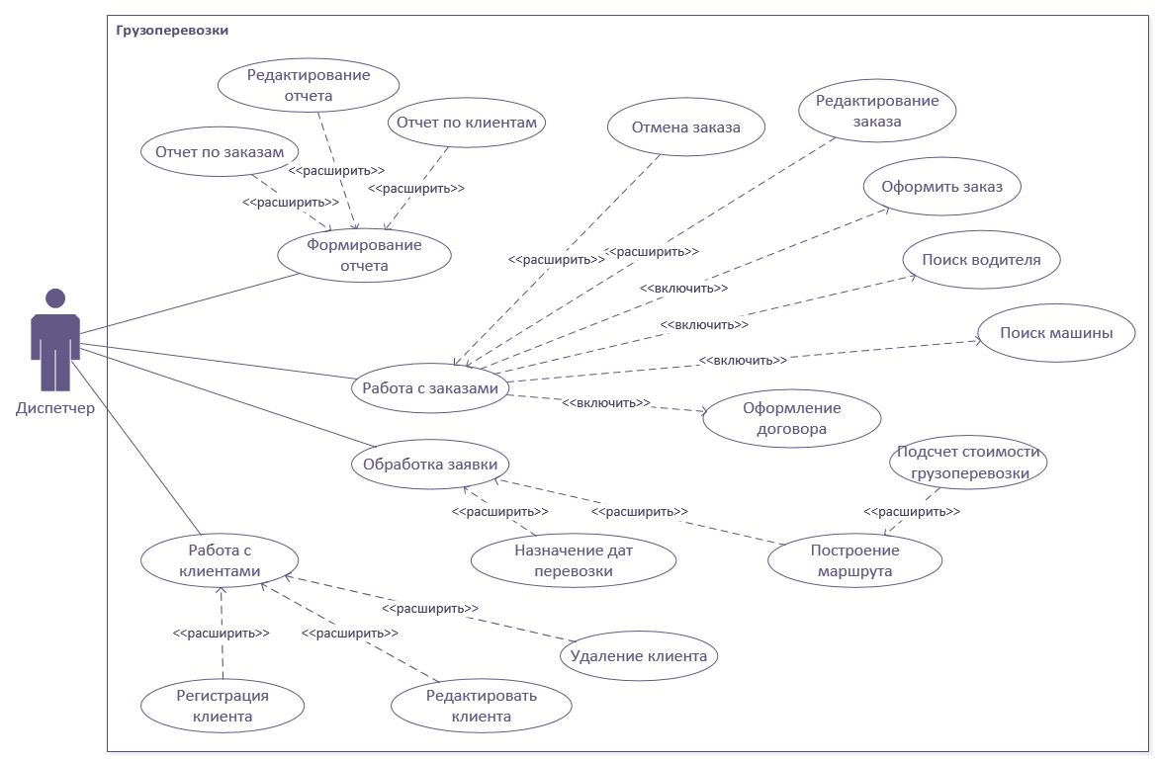
Рисунок 1 Диаграмма вариантов использования
Спецификация
- Название прецедента: создание заказа
Действующее лицо: диспетчер
Цель: создать заказ по запросу клиента
Предусловия: диспетчер осуществил вход в систему
Главная последовательность: диспетчер, после входа в систему, выбирает в главном меню кнопку «создать заказ»; система открывает окно/форму для создания заказа, содержащее поля: номер заказа, ФИО клиента, номер телефона, объем груза и маршрут перевозки, а также в окне есть кнопки «далее» и «назад»; после заполнения полей, диспетчер нажимает кнопку «далее» и система добавляет заказ; диспетчеру открывается главное меню и в списке заказов появляется новый.
Альтернативная последовательность (возврат в главное меню без создания заказа):
Диспетчер выбирает в главном меню пункт «создать заказ»; система показывает диспетчеру окно создания заказа, содержащее поля для ввода номер заказа, ФИО клиента, номер телефона, объем груза и маршрут перевозки, а также в окне есть кнопки «далее» и «назад; диспетчер нажимает кнопку «назад»; диспетчеру открывается главное меню (при этом данные, введенные в формы окна создания заказа не сохраняются).
- Название прецедента: регистрация клиента
Действующее лицо: диспетчер
Цель: зарегистрировать и добавить нового клиента в базу
Предусловия: диспетчер осуществил вход в систему
Главная последовательность: диспетчер, после входа в систему, выбирает в главном меню кнопку «добавить клиента»; система открывает окно добавления клиента с полями: ФИО клиента, номер телефона и номер заказа, а также в окне есть кнопки «далее» и «назад»; после заполнения полей, диспетчер нажимает кнопку «далее» и система добавляет клиента; диспетчеру в течении 5 секунд открывается главное меню и в списке клиентов появляется новый.
Альтернативная последовательность (возврат в главное меню без регистрации клиента):
Диспетчер выбирает в главном меню пункт «добавить клиента»; система показывает диспетчеру окно добавления клиента, содержащее поля для ввода ФИО клиента, номер телефона, объем груза и маршрут перевозки, а также кнопки «далее» и «назад»; диспетчер нажимает кнопку «назад»; диспетчеру открывается главное меню (при этом данные, введенные в формы окна добавления клиента не сохраняются).
Контрольные вопросы
- Какие цели преследует разработка диаграммы использования?
- Определить общие границы и контекст моделируемой предметной области на начальных этапах проектирования системы;
- Сформулировать общие требования к функциональному поведению проектируемой системы;
- Разработать исходную концептуальную модель системы для ее последующей детализации в форме логических и физических моделей;
- Подготовить исходную документацию для взаимодействия разработчиков системы с ее заказчиками и пользователями.
- Для чего нужна диаграмма вариантов использования?
Диаграммы вариантов использования предназначены для упрощения взаимодействия с будущими пользователями системы, с клиентами, и особенно пригодятся для определения необходимых характеристик системы.
- Из чего состоит диаграмма вариантов использования?
Диаграмма вариантов использования состоит из: актера, прецедента, отношения и класса.
- Виды взаимодействия, используемые в диаграмме вариантов использования?
Виды взаимодействия:
- Ассоциация;
- Обобщение;
- Расширение;
- Включение.
- Из чего состоит созданная вами диаграмма?
Диаграмма по предметной области состоит из одного актера (диспетчера) который имеет несколько прецедентов и отношений.

Практическая работа №2
Тема
Моделирование поведенческих аспектов предметной области на основе анализа описания предметной области, процессов. Построение диаграммы деятельности (Activity).
Цель работы
Закрепить навык построения диаграмм деятельности (activity diagram), представляющих узлы выполнения программных компонентов реального времени, а также процессов и объектов.
Описание
Диаграмма деятельности (Activity diagram) – это диаграмма для демонстрации рабочего процесса некоторой деятельности, основанной на поэтапных действиях и действиях с поддержкой выбора и параллелизма
С помощью MS Visio была построена диаграмма деятельности для предметной области «Грузоперевозки» (Рис.2,3).
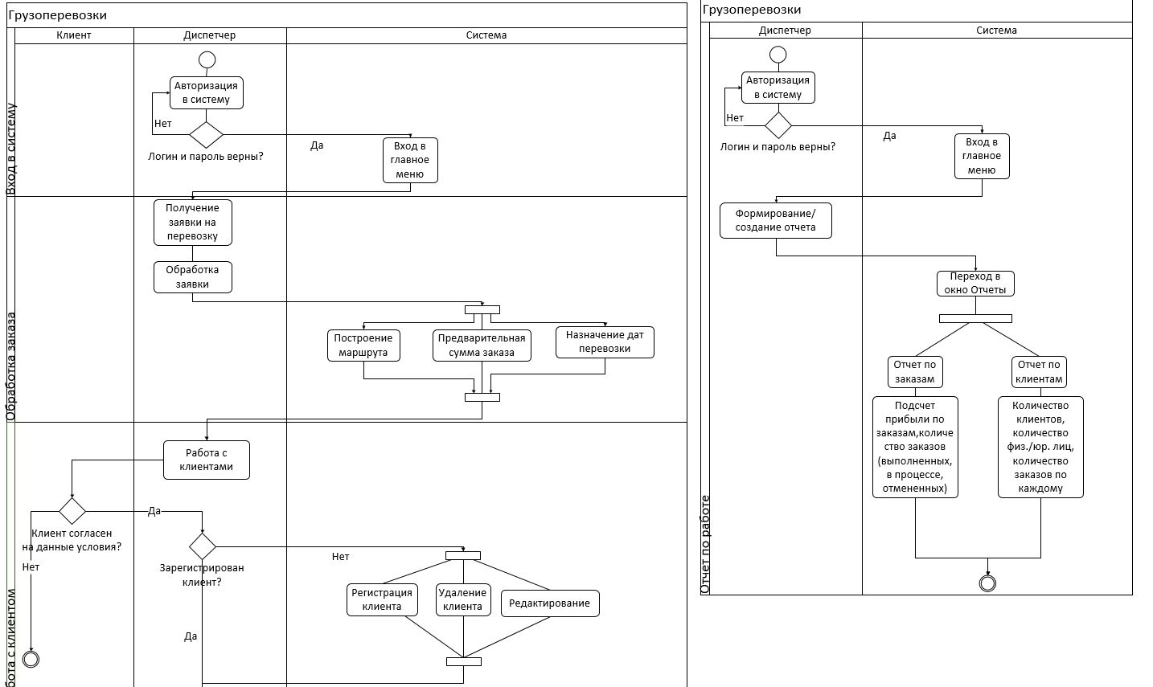
Рисунок 2 Диаграмма деятельности
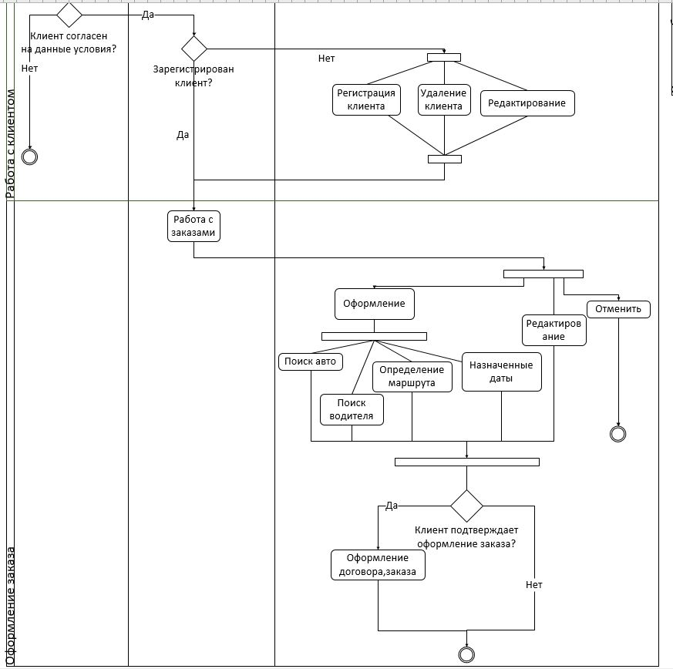
Рисунок 3 Диаграмма деятельности (2 часть)
Контрольные вопросы
- Для чего строится диаграмма деятельности в проекте?
Диаграммы деятельности используются при моделировании бизнес-процессов, технологических процессов, последовательных и параллельных вычислений.
- Расскажите об основных элементах диаграммы деятельности.
- Прямоугольники с закруглениями — действия (операция). Узел управления (control node) — это абстрактный узел действия, которое координирует потоки действий.
- Ромбы — решения. Узел решения предназначен для определения правила ветвления и различных вариантов дальнейшего развития сценария. В точку ветвления входит ровно один переход, а выходит — два или более.
- Широкие полосы — начало (разветвление) и окончание (схождение) ветвления действий. Узел объединения имеет два и более входящих узла и один исходящий.
- Чёрный круг — начало процесса (начальный узел). Начальный узел деятельности (или начальное состояние деятельности) является узлом управления, в котором начинается поток (или потоки) при вызове данной деятельности извне.
- Чёрный круг с обводкой — окончание процесса (финальный узел). Конечный узел деятельности (или конечное состояние деятельности) является узлом управления, который останавливает все потоки данной диаграммы деятельности. На диаграмме может быть более одного конечного узла.

Практическая работа №3
Тема
Построение диаграммы состояний.
Цель работы
Научиться строить диаграммы состояний.
Описание
Диаграмма состояний (Statechart Diagram) – это методология объектно-ориентированного проектирования, предназначенная для представления жизненного цикла объектов в реальном или абстрактном мире.
С помощью MS Visio была построена диаграмма состояний для предметной области «Грузоперевозки» (Рис. 4,5,6)
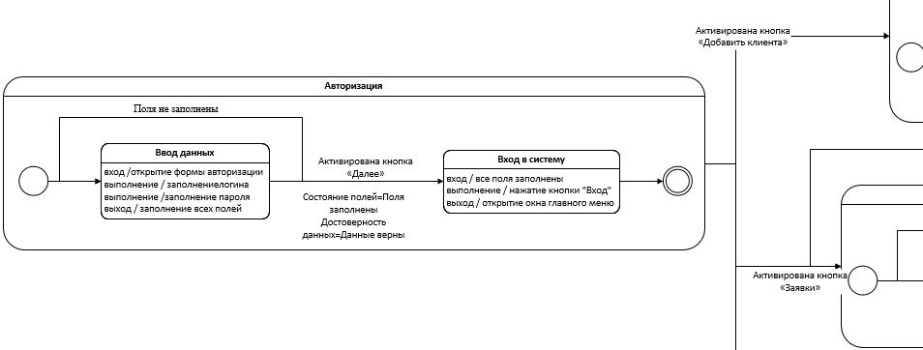
Рисунок 4 Диаграмма состояний

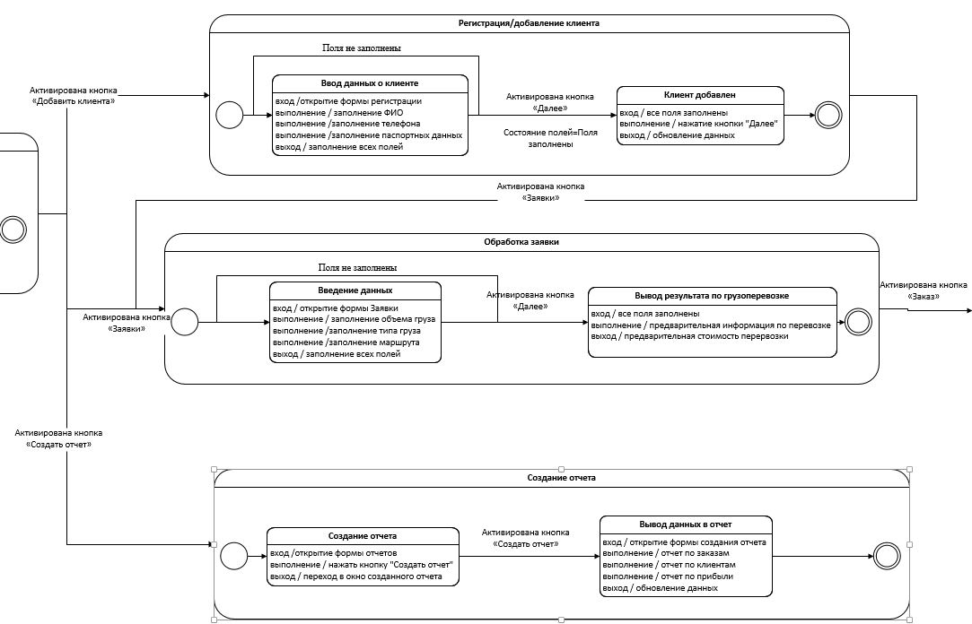
Рисунок 5 Диаграмма состояний (2 часть)
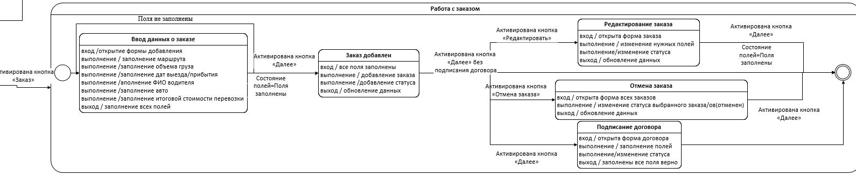
Рисунок 6 Диаграмма деятельности (3 часть)

Практическая работа №4
Тема
Построение диаграммы последовательности
Цель работы
Закрепить навык построения диаграммы последовательности (sequence diagrams), отображающую взаимодействие объектов в динамике
Описание
Диаграмма последовательности (Sequence Diagram) — UML-диаграмма, на которой для некоторого набора объектов на единой временной оси показан жизненный цикл объекта (создание-деятельность-уничтожение некой сущности) и взаимодействие актеров (действующих лиц) информационной системы в рамках прецедента.
С помощью MS Visio была построена диаграмма последовательности для предметной области «Грузоперевозки» (Рис. 7).

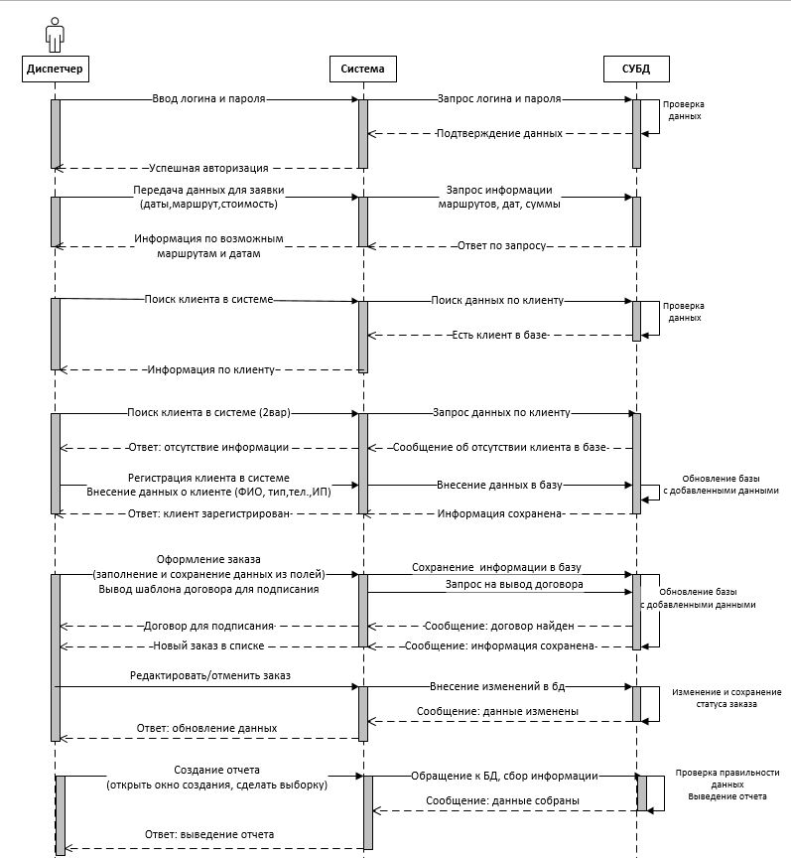
Рисунок 7 Диаграмма последовательности
Контрольные вопросы
- Для каких целей строится диаграмма последовательности в проекте?
Главное предназначение этой диаграммы — описать возможные последовательности состояний и переходов, которые в совокупности характеризуют поведение элемента модели в течение его жизненного цикла. Диаграмма состояний представляет динамическое поведение сущностей, на основе спецификации их реакции на восприятие некоторых конкретных событий.
- Расскажите об основных элементах диаграммы последовательности.
Объекты обозначаются прямоугольниками с подчеркнутыми именами (чтобы отличить их от классов).
Сообщения (вызовы методов) - линиями со стрелками.
Возвращаемые результаты - пунктирными линиями со стрелками.

Практическая работа №5
Тема
Проектирование диаграммы сущность-связь. Создание словаря данных.
Цель работы
Закрепить навык построения диаграммы сущность-связь (ERD).
Описание
В основе ER-диаграмм лежит принцип «рисунок нагляднее текста».
ER-диаграмма графически представляет сущности (entities) предметной области, свойства (attributes) сущностей и связи (relationship) между ними.
С помощью MS Visio была построена диаграмма сущность-связь для предметной области «Грузоперевозки» (Рис. 8).
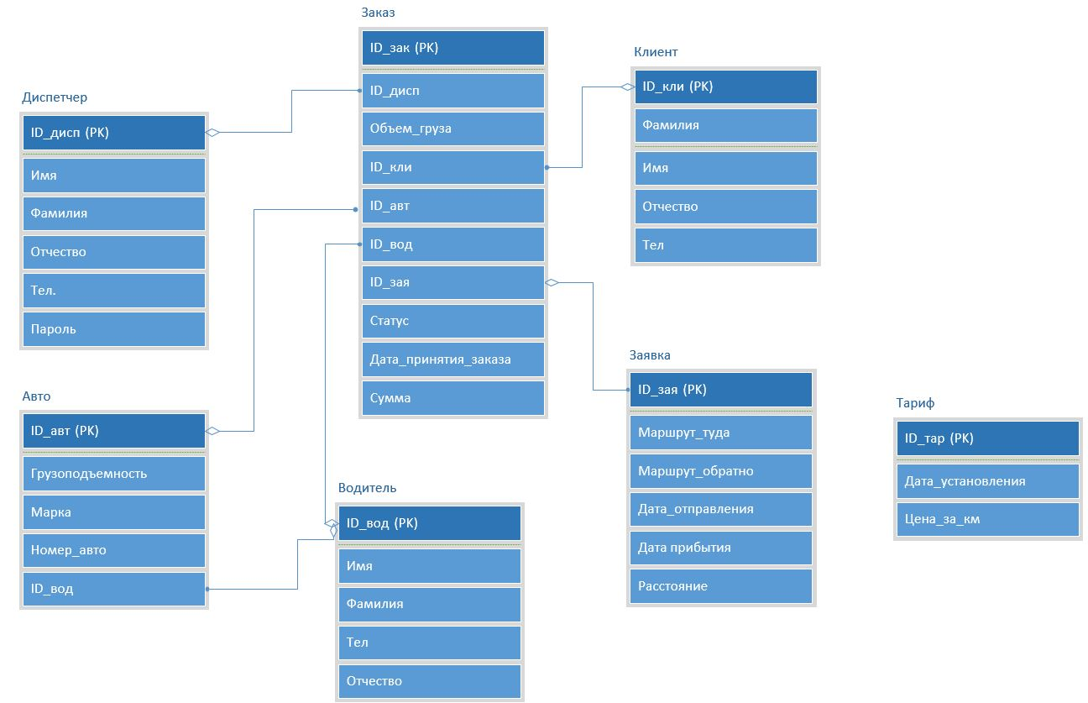
Рисунок 8 ER диаграмма

Контрольные вопросы
- Для каких целей строится диаграмма сущность-связь в проекте?
ER-диаграммы применяются для моделирования и проектирования реляционных баз данных, причем как в плане логических и бизнес-правил (логические модели данных), так и в плане внедрения конкретных технологий (физические модели данных).
- Расскажите об основных элементах диаграммы ERD.
Сущность
Сущность может быть человек, место, событие или объект, имеющий отношение к данной системе. Например, школьная система может включать в себя учащихся, учителей, основные курсы, предметы, плату за обучение и другие предметы. Сущности представлены на диаграммах ВП прямоугольником и именуются с помощью существительных единственного числа.
Атрибутировать
Атрибут – это свойство, черта или характеристика сущности, связи или другого атрибута. Например, атрибут Inventory Item Name является атрибутом объекта Inventory Item. Сущность может иметь столько атрибутов, сколько необходимо.
Отношения
Отношения описывают, как взаимодействуют сущности. Например, сущность “Плотник” может быть связана с сущностью “Таблица” отношениями “строит” или “делает”.

